**Индивидуальный предприниматель Кучменов Керим Супиянович**

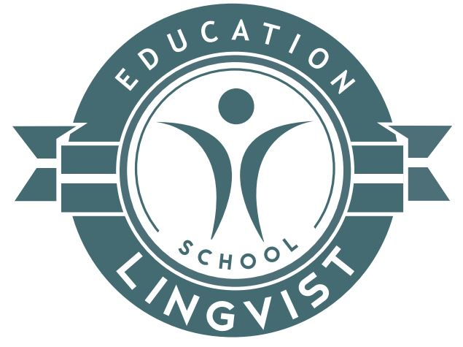

**языковая школа «Lingvist»**

ИНН 070805671550 ОГРНИП 324070000035351

360000, Кабардино-Балкарская Республика, г. Майский, ул. Энгельса, 69  
Телефон: 8(988) 926-55-11, e-mail: amina977@mail.ru

C:\Program Files (x86)\Microsoft Office\MEDIA\OFFICE14\Lines\BD21305_.gif

**Прайс-Лист**

|  |  |  |  |
| --- | --- | --- | --- |
| **Предмет** | **Описание / Время** | **Обучающиеся** | **Цена** |
| **Английский язык** | Индивидуальное занятие (60 мин.) | Взрослые | 700 р. |
| Дети | 600 р. |
|  | Групповое занятие (60 мин.) | Взрослые | 400 р. |
| Дети | 300 р. |